**Информация**

**о проведенных мероприятиях мини-футболу**

В связи с празднованием Дня Народного единства 27.10.23 г. проведены спортивные состязания, посвященные дню народного единства (мини футбол).

На поле вышли сильные команды. Да, игра это прекрасное самое доступное средство оздоровления и развития жизненно важных качеств человека – выносливости, быстроты, скоростно-силовых качеств. Для занятий футболом не требуется больших усилий можно заниматься самостоятельно, главное иметь желание.

Игра была захватывающей до самого финала.

Места распределись так:

1м- 9 в класс

2м- 11 класс

3м- 9 б класс

В целом соревнования прошли весело и задорно, участники показали своё умение работать в команде. Получить массу положительных эмоций смогли не только игроки, но и зрители, присутствующие на поле.

Яркая, интересная игра наших ребят доставила всем огромное удовольствие.

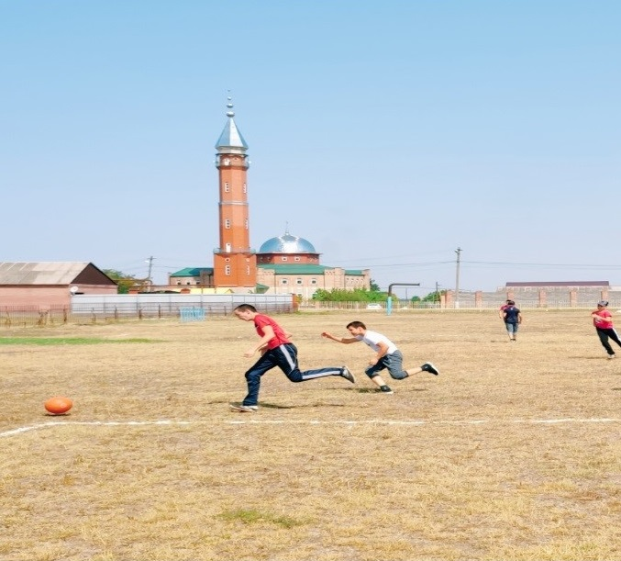

Зам.дир.ВР _____________М.В.Хамидова